АДМИНИСТРАЦИЯ СЕЛЬСКОГО ПОСЕЛЕНИЯ СВЕТЛОДОЛЬСК
МУНИЦИПАЛЬНОГО РАЙОНА СЕРГИЕВСКИЙ
САМАРСКОЙ ОБЛАСТИ

ПОСТАНОВЛЕНИЕ
14 августа 2025 г. № 44

О ПОДГОТОВКЕ ПРОЕКТА ПЛАНИРОВКИ ТЕРРИТОРИИ И ПРОЕКТА МЕЖЕВАНИЯ ТЕРРИТОРИИ ОБЪЕКТА ООО "РЕГИОН-СИРИУС": "РАСШИРЕНИЕ ОБУСТРОЙСТВА НЕРОНОВСКОГО НЕФТЯНОГО МЕСТОРОЖДЕНИЯ. 2025Г." В ГРАНИЦАХ СЕЛЬСКОГО ПОСЕЛЕНИЯ СВЕТЛОДОЛЬСК МУНИЦИПАЛЬНОГО РАЙОНА СЕРГИЕВСКИЙ САМАРСКОЙ ОБЛАСТИ

В соответствии со статьей 45 Градостроительного кодекса Российской Федерации, Правилами подготовки документации по планировке территории, подготовка которой осуществляется на основании решений уполномоченных федеральных органов исполнительной власти, исполнительных органов субъектов Российской Федерации и органов местного самоуправления, принятия решения об утверждении документации по планировке территории, внесения изменений в такую документацию, отмены такой документации или ее отдельных частей, признания отдельных частей такой документации не подлежащими применению, а также подготовки и утверждения проекта планировки территории в отношении территорий исторических поселений федерального и регионального значения утвержденными Постановлением Правительства РФ № 112 от 02.02.2024 г., рассмотрев предложение ООО "Регион-Сириус" о подготовке проекта планировки территории с проектом межевания в его составе, Администрация сельского поселения Светлодольск муниципального района Сергиевский Самарской области постановляет:
1. Подготовить документацию по планировке территории (проект планировки территории, проект межевания территории) для размещения объекта "Расширение обустройства Нероновского нефтяного месторождения. 2025 г.", в границах сельского поселения Светлодольск муниципального района Сергиевский Самарской области, согласно прилагаемой схеме (Приложение № 1).
2. Утвердить прилагаемое задание на подготовку документации по планировке территории, указанной в пункте 1 настоящего Постановления (Приложение № 2).

3. Установить, что подготавливаемая документация по планировке территории должна быть представлена в Администрацию сельского поселения Светлодольск муниципального района Сергиевский Самарской области в срок до 30.12.2025 г.
4. Предложения физических и (или) юридических лиц, касающиеся порядка, сроков подготовки и содержания изменений в документацию по планировке территории, указанные в пункте 1 настоящего Постановления, принимаются в письменной форме в адрес Администрации сельского поселения Светлодольск муниципального района Сергиевский Самарской области по адресу: 446550, Самарская область, Сергиевский район, п. Светлодольск, ул. Полевая, зд. 1, в течение 7 календарных дней с момента опубликования в газете «Сергиевский вестник» настоящего постановления.
5.Опубликовать настоящее Постановление в газете «Сергиевский вестник» в течение трех дней со дня принятия настоящего Постановления и разместить на сайте Администрации муниципального района Сергиевский в информационно-телекоммуникационной сети Интернет в разделе «Градостроительство», «Сельское поселение Светлодольск» в подразделе «Проекты планировки и межевания территории».
6. Настоящее Постановление вступает в силу со дня его официального опубликования.
7. Контроль за выполнением настоящего Постановления оставляю за собой.

Глава сельского поселения Светлодольск
муниципального района
Сергиевский Самарской области Н.В. Вершков

Приложение № 1 к Постановлению
администрация сельского поселения Светлодольск
муниципального района Сергиевский
Самарской области
№ 44 от «14» августа 2025 г.

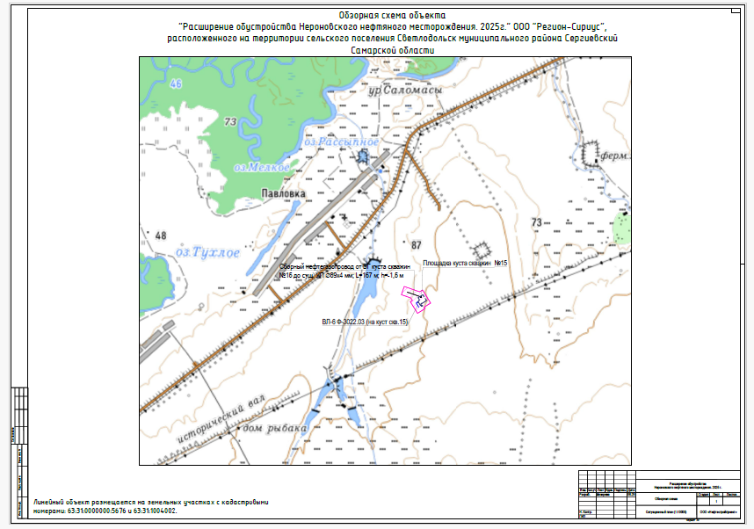

Приложение № 2 к Постановлению
администрация сельского поселения Светлодольск
муниципального района Сергиевский
Самарской области
№ 44 от «14» августа 2025 г.

ЗАДАНИЕ
на разработку документации по планировке территории
объекта ООО "Регион-Сириус":
"Расширение обустройства Нероновского нефтяного месторождения. 2025 г."
(наименование территории, наименование объекта (объектов) капитального
строительства, для размещения которого (которых) подготавливается
документация по планировке территории)

